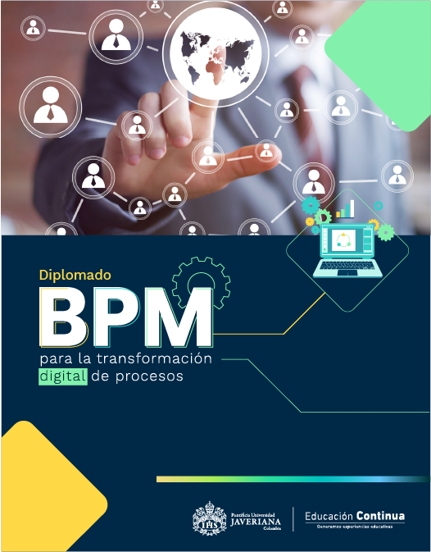

Productos nuevos

El área de innovación y desarrollo de una compañía, cada vez que tiene una nueva idea de producto, la lleva al comité quien valida la idea y si es aprobada se propone una estrategia, una vez definida, el departamento de innovación realiza el estudio técnico del producto, mientras el departamento de mercadeo desarrolla el análisis de mercado. Una vez se obtienen los resultados, ambos resultados son presentados al comité para su decisión final, si es aprobado el departamento de mercadeo prepara el lanzamiento del producto.

Este proceso también es aplicado para el mejoramiento de productos existentes, modifique el proceso anterior, ya que el estudio de mercado solo será necesario para productos nuevos, por lo que no será realizado cuando el producto ya existe en el mercado y este es mejorado.

Instrucciones:

- Descargue el programa gratis Bizagi Process Modeler (https://www.bizagi.com/es/plataforma/modeler ).
- Modele el proceso con la notación BPMN en el software de modelado de procesos.
- Si tiene dudas socialícelas en el encuentro sincrónico o en el foro “Pregúntele al profesor”. Es una actividad no evaluable, así que no es requisito para la obtención del certificado.

